Centro Educacional Brasil Portugal
Nome:_________________________________________________________________
Professora:__________________________________ Turma:______________________________
Apostila do 1º Ano
Manhã e tarde
Semana do dia 27/04 até 30/04
Sr. Responsável,
Pedimos que continue orientando as crianças durante as atividades para que haja um melhor entendimento do aluno neste momento tão difícil.
• Não esqueça de ler os enunciados em voz alta para a criança entender a ordem da tarefa a ser feita;
• Realizar as atividades com a letra cursiva;
Contamos com o apoio de toda a família.
Beijos, a professora.

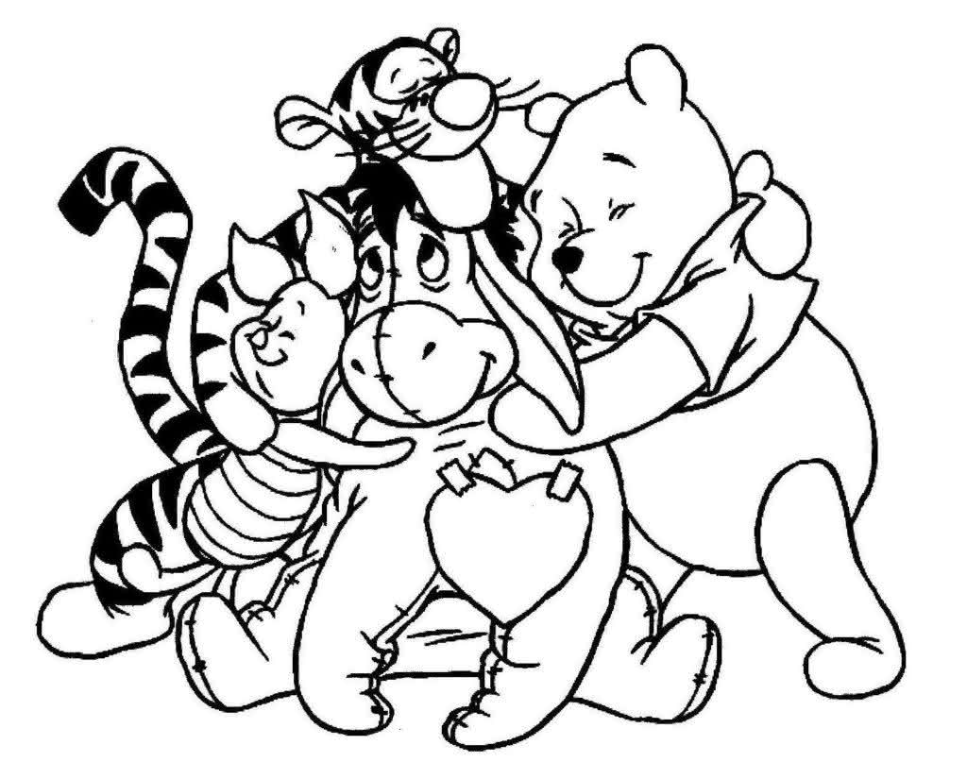
Português
Revisão
Complete com a sílaba que falta: ca, co ou cu.
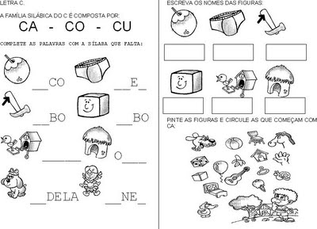
Leia e desenhe.
pipoca | dado | uva

Leia e copie as palavras:
MAMÃO-_____________________________
MÃE-___________________________
BOI- ____________________________
PIPA- ____________________________

Pinte o que começa com:
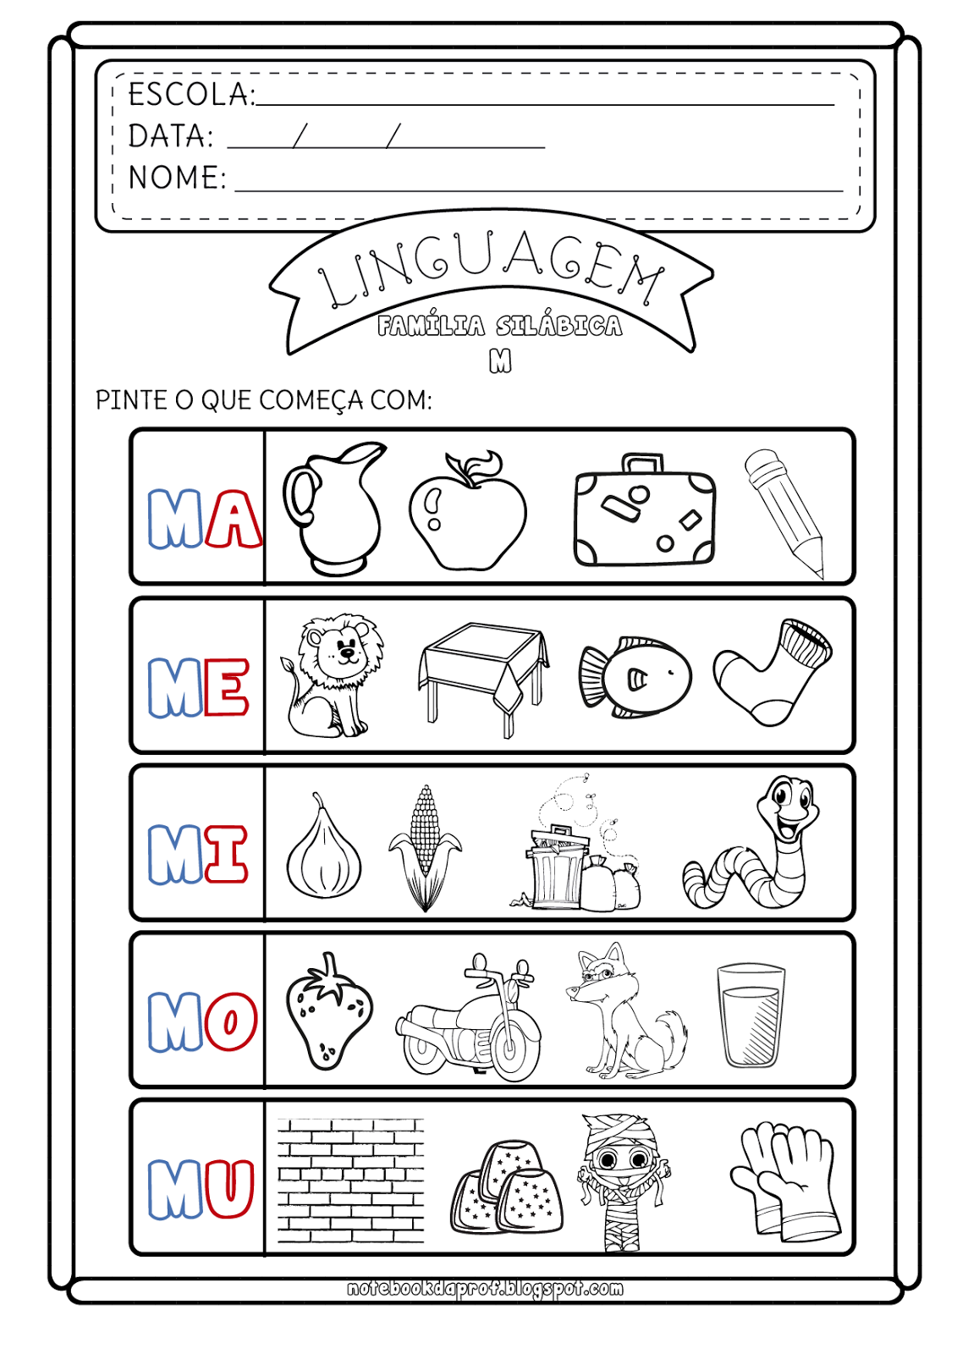
Passe o alfabeto para letra cursiva.
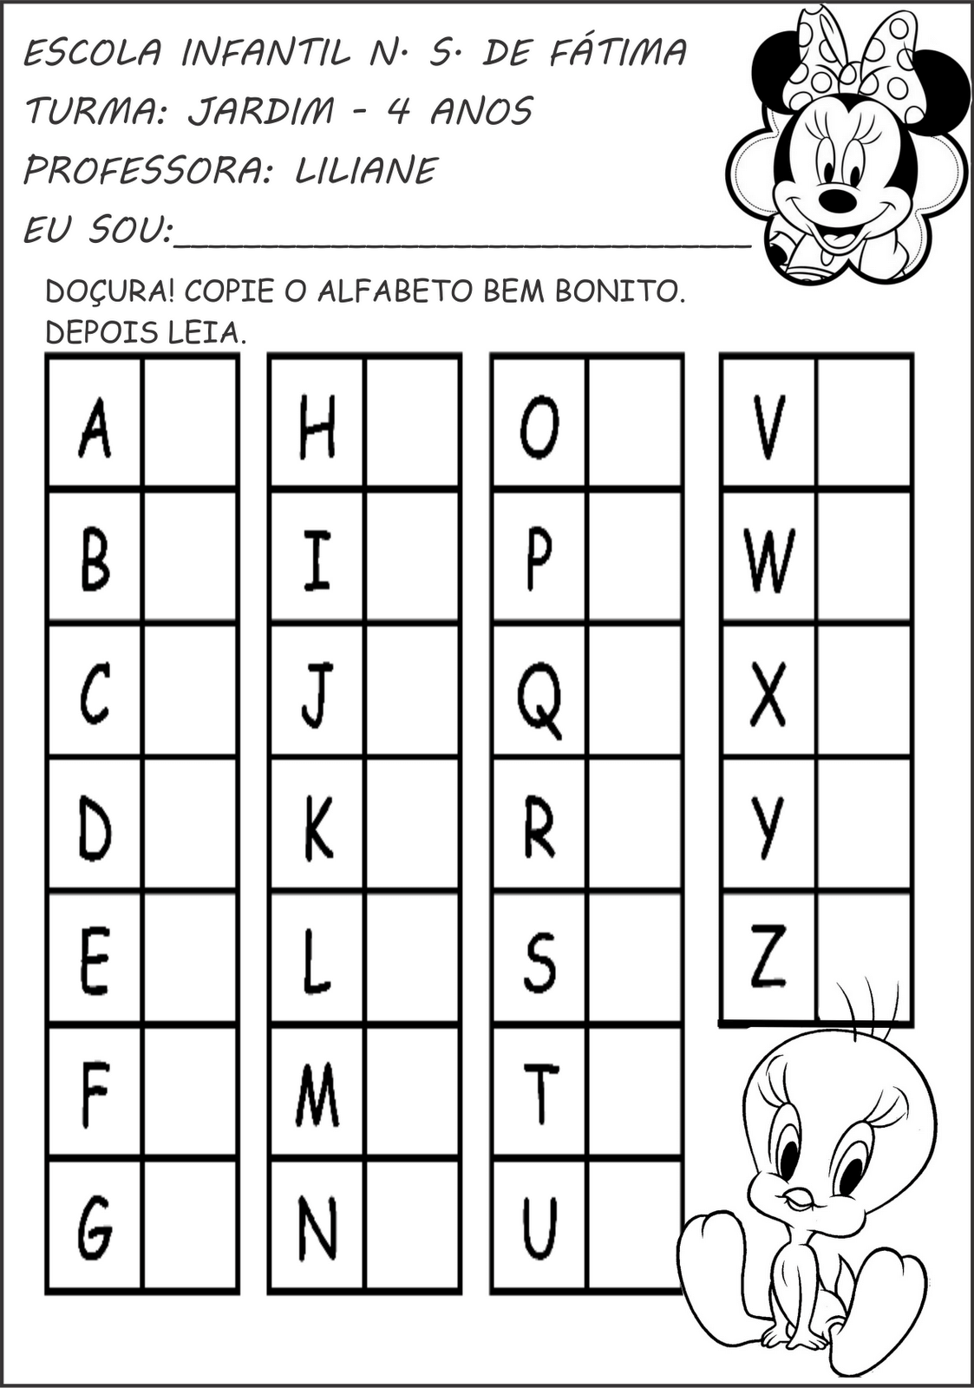
Matemática
Revisando!
Linhas curvas abertas  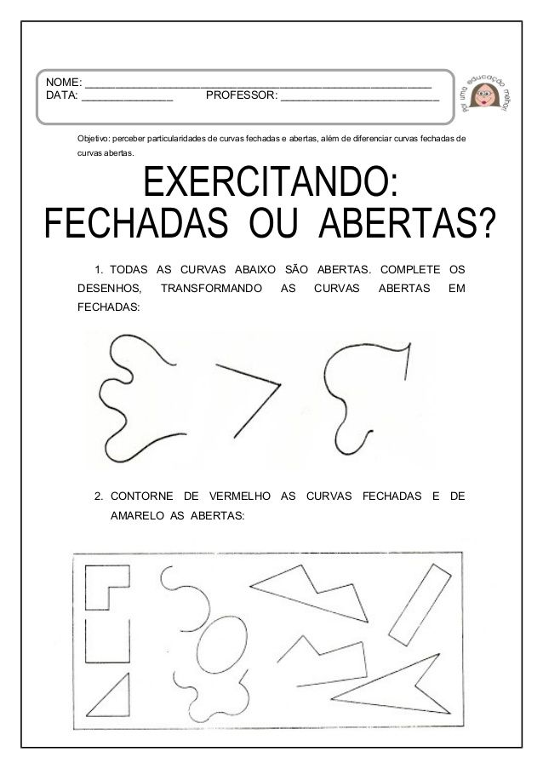 | Linhas curvas fechadas  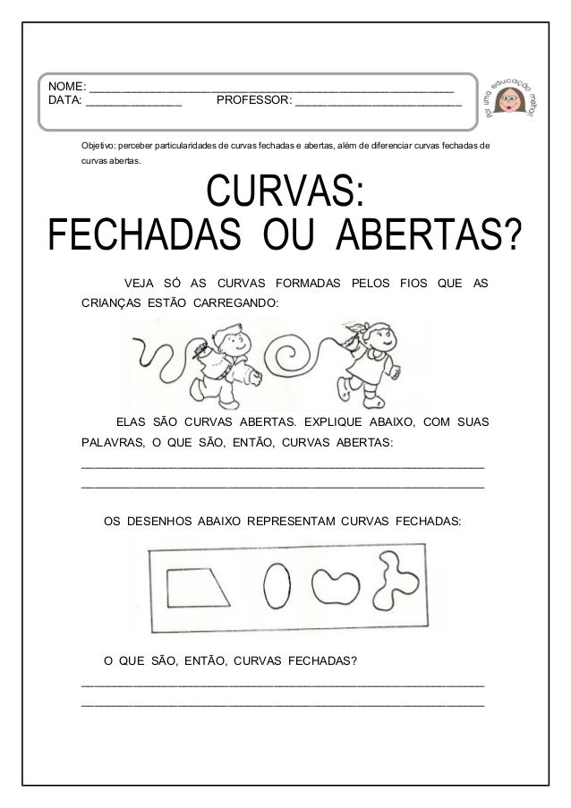

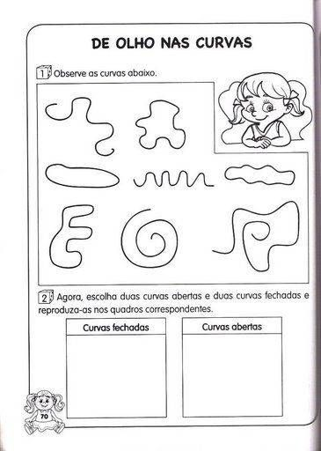
Complete com os números que faltam.
0 |  |  |  | 4 |  |  | 7
10 |  |  | 13 |  |  | 16
 | 21 |  |  |  | 25 |  |  |  | 29
 |  | 32 |  |  | 35 |  |  | 38
40 |  |  |  | 44 |  |  | 47

Complete com os números que vem antes e depois.
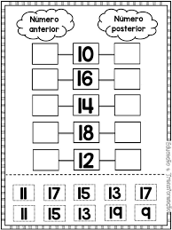
Faça desenhos de acordo com a quantidade indicada.
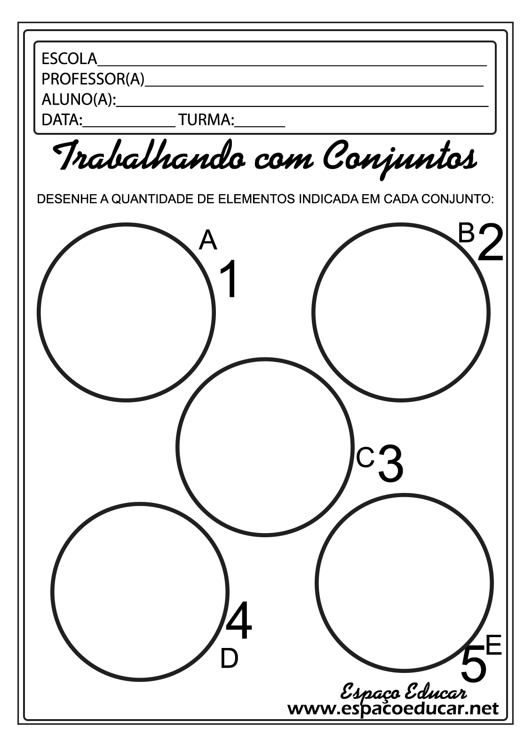

Natureza e Sociedade
Pinte o planeta Terra de acordo com a legenda: Azul para a água e marrom para a parte que representa a terra.

Visite o link: https://www.youtube.com/watch?v=7pbqkm8QGUM E vamos relembrar os tipos de moradia.
Observe os tipos de moradia e as classifique-as em: palafita, alvenaria, iglu, tenda, prédio, oca ou castelo
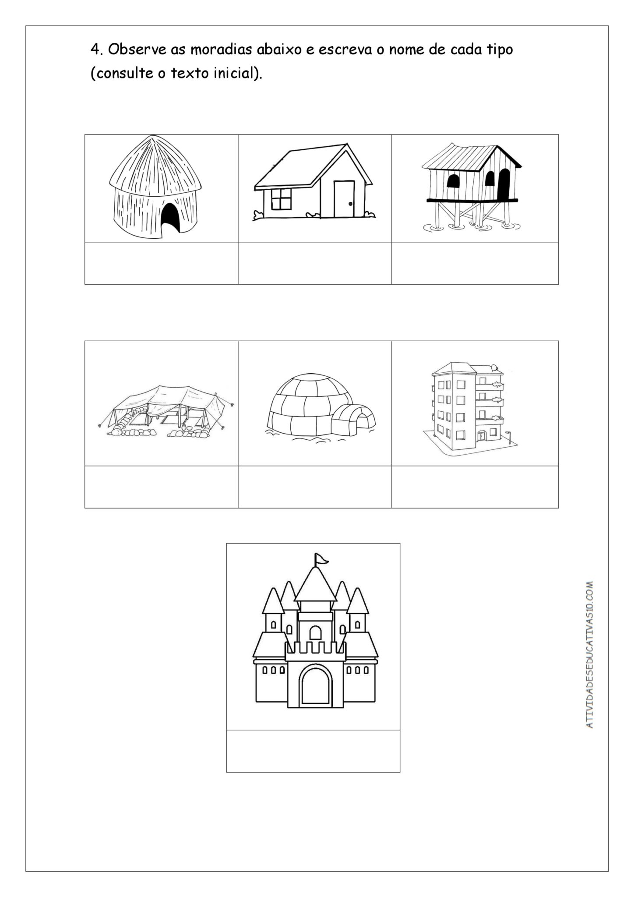
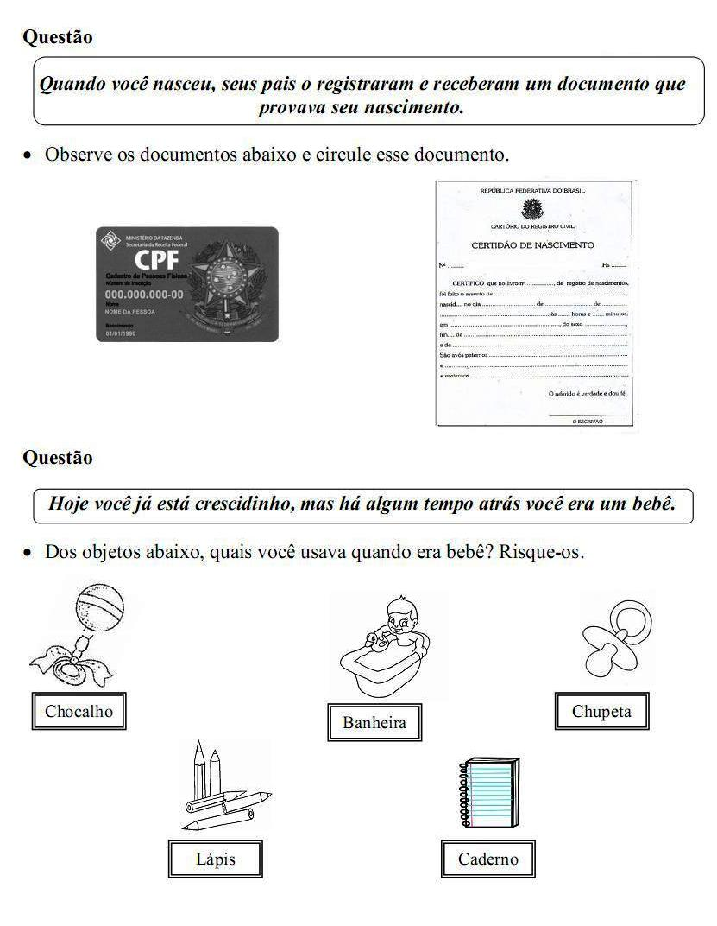

Centro Educacional Brasil Portugal
Teacher: Márcia Cristine | Subject: English | Class:1º ano
Name:
